**Tecnológico de Costa Rica**

**Customer Relationship Manager**

**Especificación de diseño**

**Version 1.3**

**Índice**

**Información del documento 2**

**Descripción 2**

**Identificación del documento 2**

**Organización encargada 2**

**Historial de cambios 2**

**Introducción 3**

**Alcance 3**

**Referencias 3**

**Glosario 3**

**Metas y limitaciones arquitectónicas 3**

**Plataforma objetivo 4**

**Tecnologías a utilizar 4**

|  |  |
| --- | --- |
| **Descripción y solución de los requerimientos** | **5** |
| **Restricciones globales** | **5** |
| **Suposiciones** | **5** |
| **Características de calidad a cumplir** | **5** |
| **Requerimientos** | **5** |
| **Seguimientos de ventas** | **6** |
| **Manejo de contactos** | **7** |
| **Portal de clientes** | **8** |
| **Reportes** | **9** |
| **Manejo de usuarios** | **10** |
| **Integración** | **11** |

|  |  |
| --- | --- |
| **Metodología de desarrollo** | **11** |
| **Planificación de la iteración** | **11** |
| **Ejecución de la iteración** | **11** |
| **Inspección y adaptación** | **11** |
| **Vista de implementación** | **13** |
| **Vista de datos** | **14** |
| **Estándar de código** | **15** |
| **Guía de diseño de la interfaz** | **16** |

**1. Información del documento**

**1.1. Descripción**

El siguiente documento especifica el diseño que será la base del producto *Customer Relationship Manager*, referido de ahora en adelante como CRM. En este se definirán las características y la forma en cómo se van a llevar a cabo la implementación de los requerimientos del producto.

**1.2. Organización encargada**

Los siguientes recursos componen la organización encargada de llevar a cabo el diseño del sistema.

* Melissa Molina Corrales
* Edwin Cen Xu
* Jonnathan Rodríguez

**1.3. Historial de cambios**

|  |  |  |  |
| --- | --- | --- | --- |
| **Fecha** | **Versión** | **Descripción** | **Autor** |
| 10/11/2017 | 1.3 | Redacción inicial | Jonathan Rodriguez |
| 13/11/2017 | 1.3 | Se añade el diagrama de casos de uso y se modifica la especificación del registro de clientes. | Melissa Molina |
| 13/11/2017 | 1.3 | Se actualiza el diagrama del modelo de la base de datos para el requerimiento reporte de errores. | Edwin Cen Xu |
| 15/11/2017 | 1.3 | Se actualiza el diagrama del modelo de la base de datos y el diseño de la interfaz de la página de vendedores. | Edwin Cen Xu |
| 16/11/2017 | 1.3 | Se actualiza el diseño de la interfaz para la edición del estado y diagnóstico de un reporte.  Definición de como el cliente podrá editar su respuesta con respecto a un  entrenamiento en la página de clientes | Edwin Cen Xu |

**2. Introducción**

**2.1. Alcance**

El propósito de este documento es proporcionar la información y el marco requerido para implementar los requerimientos del producto de software CRM.

**2.2. Referencias**

[DES] Documento de especificación de software

[DEP] Documento estándar de programación

**2.3. Glosario**

Las siguientes abreviaciones son usadas en el presente documento: CRM Customer Relationship Manager

API Application programming interface

**3. Metas y limitaciones arquitectónicas**

En esta sección se enumeran todos los requerimientos no funcionales relacionados con el rendimiento y la distribución que debe seguir el sistema, además de las características a las que tiene que se tiene que ajustar.

El sistema debe seguir el patrón arquitectónico Cliente-Servidor. Este debe cumplir con un nivel alto de cohesión y un nivel bajo de acoplamiento, donde cada módulo sea lo más independiente posible del resto del sistema y sea capaz de ser reemplazado y modificado afectando a la menor cantidad de funcionalidades del mismo. El sistema debe de ser web. Al mismo tiempo, debe cumplir con las siguientes características no funcionales:

* Ejecución con distintos tamaños de pantalla.
* Seguridad para evitar ataques informáticos.
* Alta tolerancia a fallos.
* Alta disponibilidad
* Alta escalabilidad.
* Debe ser rápido.

**3.1. Plataforma objetivo**

El producto debe ser capaz de correr las siguientes características para el cliente:

● Windows 10, versión 1703

● Google Chrome, versión 61

El servidor debe cumplir con las siguientes características:

● Windows 10, versión 1703

● MySQL, versión 5.7

● IIS, versión 10

**3.2. Tecnologías a utilizar**

A continuación se enlistan las herramientas que serán utilizadas para el desarrollo del producto:

● C# como lenguaje de desarrollo del lado servidor

● Javascript como lenguaje de desarrollo del lado cliente

● MySQL como motor de bases de datos

● IIS como servidor del sitio web.

● Nunit y Nunit Test Adapter para realizar las pruebas programadas.

**4. Descripción y solución de los requerimientos**

**4.1. Restricciones globales**

1. Todos las funcionalidades del sistema, a excepción del portal de clientes, pueden realizarse únicamente después de que el usuario es autorizado por el sistema para hacerlas.

**4.2. Suposiciones**

1. El manejo de productos se lleva a cabo en una parte distinta del sistema especificado.

2. El subsistema obtiene la información de sus productos del módulo de mercadeo.

**4.3. Características de calidad a cumplir**

El sistema debe cumplir con las siguientes características de calidad:

● Portabilidad a distintos equipos como computadoras, teléfonos, tablets

● Seguridad para evitar ataques y hackeos

● Tolerante a fallos

● Escalabilidad

● Alta disponibilidad

● Buen rendimiento

**4.4. Requerimientos**

*1. Seguimientos de ventas*

1.1. Registro de productos vendidos;

1.1.1. Descripción

Se registran las ventas confirmadas de los productos.

1.1.2. Datos

● Nombre del producto

● Fecha de la venta

● Comisión del vendedor sobre el precio de venta

● Descuento sobre el precio de venta

● Precio final de la venta (calculado)

● Vendedor encargado de la venta (usuario)

1.1.3. Restricciones

● El descuento debe ser un número mayor o igual a 0

● La comisión de venta debe ser un número mayor o igual a 0

● Deben existir productos en el catálogo de ventas

● Depende de la integración con el sistema de mercadeo

1.2. Registro de las propuestas de venta;

1.2.1. Descripción

Manejo de todas las propuestas de ventas realizadas a clientes por parte de los vendedores (usuarios). Estas se envían como correo electrónico al cliente.

1.2.2. Datos

● Producto a vender

● Precio propuesto

● Cliente

1.2.3. Restricciones

● Deben existir productos en el catálogo de ventas

● Deben existir clientes como contactos

1.3. Registro de las respuestas a las propuestas de venta.

1.3.1. Descripción

Las respuestas a las propuestas de ventas mencionadas en el punto anterior deben ser registradas y asociadas a la misma propuesta.

1.3.2. Datos

● Estado de la propuesta (positiva o negativa).

● Descripción de la respuesta.

● Fecha.

1.3.3. Restricciones

No aplica

*2. Manejo de contactos*

2.1. Registro de contactos;

2.1.1. Descripción

Se registra la información de distintas entidades como contactos de clientes para ser accesados por el usuario u otras partes del sistema. Hay dos tipos de contacto: personas o empresas

2.1.2. Datos

● Nombre

● Apellidos (sólo personas)

● Dirección

● Teléfono

● Correo electrónico (sólo para personas)

● Empresa a la que pertenece (sólo personas, opcional)

2.1.3. Restricciones

No aplica

2.2. Visualización de contactos

2.2.1. Descripción

Mostrar los datos de contactos registrados por el usuario

2.2.2. Datos

No aplica

2.2.3. Restricciones

● Deben existir contactos registrados

*3. Portal de clientes*

3.1. Información de puntos de contacto de los vendedores

3.1.1. Descripción

Mostrar todos los puntos de contacto de vendedores que existen en el sistema.

3.1.2. Datos

No aplica

3.1.3. Restricciones

● Deben existir puntos de contacto registrados en el sistema.

3.2. Productos relacionados

3.2.1. Descripción

Mostrar información de los productos relacionados con los que ha comprado el cliente.

3.2.2. Datos

No aplica

3.2.3. Restricciones

● Deben existir productos registrados en el sistema.

3.3. Registro de errores en productos

3.3.1. Descripción

Registro de reportes de errores de los productos vendidos a un cliente.

3.3.2. Datos

* Correo electrónico del denunciante.
* Producto a reportar.
* Fecha del error.
* Descripción del error.
* Correo electrónico del vendedor al que se desea reportar un producto.

3.3.3. Restricciones

● Deben existir productos registrados en el sistema.

3.4. Chat.

3.4.1. Descripción

Chat en tiempo real con algún encargado dentro de la empresa

3.4.2. Datos

● Mensaje del cliente

3.4.3. Restricciones

No aplica

*4. Reportes*

4.1. Generar reportes del seguimiento de ventas

4.1.1. Descripción

Generar un reporte a partir de los datos de ventas según un intervalo específico de tiempo.

4.1.2. Datos

● Intervalo de fechas (opcional)

● Productos (opcional)

4.1.3. Restricciones

● Deben haber ventas registradas.

● Deben haber ventas registradas en el período especificado.

4.2. Generar reportes de errores de productos.

4.2.1. Descripción

Generar un reporte a partir de los reportes de errores de los clientes según un intervalo específico de tiempo.

4.2.2. Datos

● Intervalo de fechas (opcional)

● Productos (opcional)

4.2.3. Restricciones

● Deben haber reportes de errores registrados.

● Deben haber reportes de errores registrados en el intervalo de tiempo especificado

*5. Manejo de usuarios*

5.1. Registro de usuarios

5.1.1. Descripción

Registros de usuarios nuevos en el sistema.

5.1.2. Datos

● Correo electrónico

● Contraseña

5.1.3. Restricciones

● La contraseña debe ser de al menos 6 caracteres.

● El correo electrónico debe tener un formato válido.

● El correo electrónico no debe estar registrado en la base de datos.

5.2. Ingreso de usuarios vendedores.

5.2.1. Descripción

Autorización de usuarios vendedores existentes para el uso del sistema

5.2.2. Datos

● Correo electrónico

● Contraseña

5.2.3. Restricciones

No aplica.

5.3. Ingreso de usuarios clientes.

5.3.1. Descripción

Autorización de usuarios clientes existentes para el uso del sistema.

5.3.2. Datos

● Correo electrónico

● Contraseña

5.3.3. Restricciones

No aplica.

*6. Integración*

6.1. Integración con la plataforma de correos

6.1.1. Descripción

Capacidad del sistema de enviar correos electrónicos mediante la plataforma encargada de esta función.

6.1.2. Datos

No aplica

6.1.3. Restricciones

No aplica

6.2. Integración con la IP de los teléfonos

6.2.1. Descripción

Integración del sistema VoIP de la empresa con el sistema de contactos.

6.2.2. Datos

No aplica

6.2.3. Restricciones

Debe de haber un programa de VoIP funcionando en la empresa.

6.3. Integración con el módulo de mercadeo.

6.3.1. Descripción

Capacidad de comunicarse con el módulo de mercadeo, encargado campañas publicitarias y manejo de productos.

6.3.2. Datos

No aplica

6.3.3. Restricciones

No aplica

**5. Metodología de desarrollo**

El proyecto se ejecuta en bloques cortos y fijos, estas iteraciones tienen un plazo de duración que va desde una semana hasta un mes. La función de cada iteración es obtener como resultado un incremento del producto final que sea entregado al cliente cuando se le solicite. El proceso parte de la lista de requisitos del producto, o *User Stories*, el cliente prioriza los objetivos y quedan repartido en iteraciones y entregas. Las actividades que se llevan son las siguientes:

**Planificación de la iteración**

El primer día de la iteración se realiza una reunión de planificación de iteración que se divide en dos partes:

Selección de requisitos: El cliente presenta al equipo la lista de requisitos del producto. El equipo pregunta al cliente las dudas y selecciona los requisitos más prioritarios.

Planificación de la iteración: El equipo desarrolla la lista de actividades de la iteración para desarrollar los requisitos evaluados por el cliente.

**Ejecución de la iteración**

Cada día el equipo realiza una reunión corta o *Daily Scrum*, esto con el fin de inspeccionar el trabajo que el resto está realizando para poder revisar las correcciones para lograr el objetivo.

En la reunión se realiza lo siguiente:

* Se realizan minutas de las reuniones.
* Se inspecciona el trabajo que se ha realizado.
* Se aclaran dudas sobre la implementación de requerimientos.
* Se define y se revisa la implementación de requerimientos.
* Se realizan correcciones.
* Se definen las nuevas tareas a realizar y quién las realiza.

Durante la iteración el *Scrum Master* se encarga de que el equipo:

● Cumpla con su compromiso

● Eliminar obstáculos que el equipo no puede resolver.

● Proteger al equipo de interrupciones externas que puedan afectarlos, de ahí el nombre de la metodología.

● El cliente junto con el equipo actualiza los requerimientos, si es necesario cambian los objetivos del proyecto.

**Inspección y adaptación**

El último día de la iteración se realiza la reunión, esta tiene dos partes:

Demostración: El equipo presenta al cliente los requisitos completados en la iteración, en forma de incremento de producto preparado para ser entregado. Retrospectiva del equipo: El equipo se autoanaliza su manera de trabajo y cuáles son los problemas de su futuro impedimento.

**6. Vista de casos de uso**

La siguiente sección describe en detalle cada uno de los requerimientos funcionales con los que debe seguir el sistema basado en los casos de uso descritos en la especificación de requerimientos.

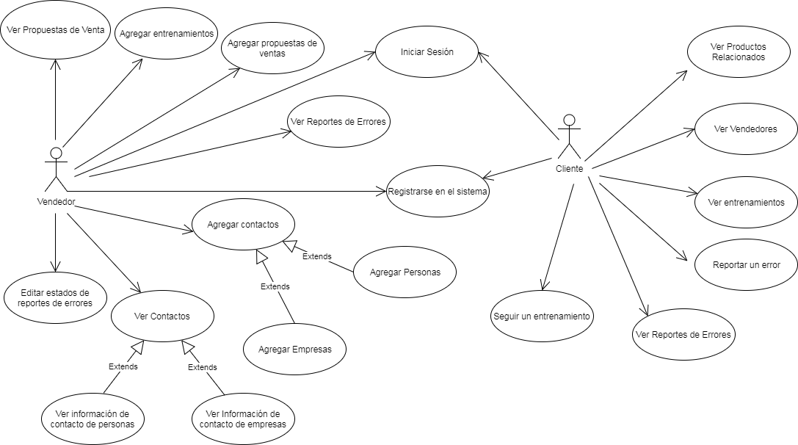**6.1 Diagrama de casos de uso**

### 

### 

### 

### 

### 

**7. Vista de implementación**

La arquitectura a seguir es Cliente-Servidor. La arquitectura Cliente-Servidor describe la relación de los programas que cooperan en una aplicación. El componente de servidor proporciona una función o servicio a uno o varios clientes, los cuales inician solicitudes de dichos servicios. Ambos componentes operan independientemente uno del otro, y pueden operar en distintos equipos o en el mismo.

A continuación se muestra una representación de la arquitectura Cliente-Servidor:

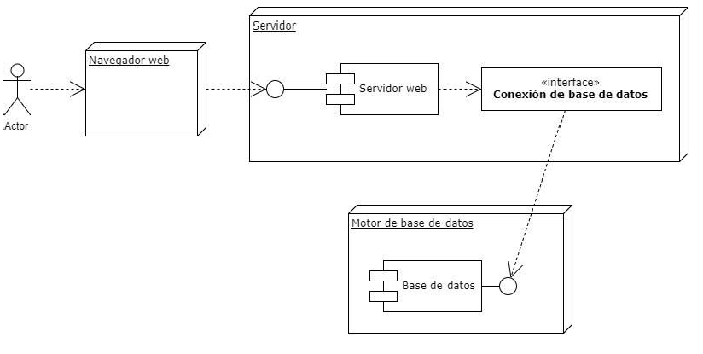

**7. Vista de datos**

El sistema trabajará con una base de datos MySQL, el modelo de base de datos es relacional. Para la implementación de los nuevos requerimientos se modificó el modelo de la base de datos definiendo nuevas tablas y las relaciones entre estas, así como el tipo de datos que se ingresarán en estas, esto con el fin de tener una idea clara de los datos con los cuales trabajarán los nuevos requerimientos del software.

Para este modelo se incluyen las funcionalidades para el portal de clientes, las cuales son: Reporte de errores, Seguimiento a entrenamientos y Productos relacionados, dentro de las nuevas funcionalidades también se incluye el registro de clientes.

Los requerimientos mencionados anteriormente se modelaron de la siguiente forma:

**7. 1. Reporte de Errores**

Para esta funcionalidad se crea una tabla llamada “Reporte”, la cual contará con los siguientes campos: un identificador único para el reporte de tipo, una descripción, fecha del reporte, identificador del producto que se desea reportar, un identificador del cliente que reportar el error, nombre de usuario del cliente y nombre de usuario del vendedor al que se desea reportar el error de un producto.

Por otro lado se crea una tabla llamada “RespuestaReporte” con el fin de que los vendedores puedan contestar los reportes de errores realizados por clientes y que estos puedan observar el estado de los productos que reportaron, esta tabla contará con los siguientes campos: un identificador único para la respuesta, un estado, un diagnóstico y un identificador para el reporte que se desea modificar.

**7.2. Seguimiento a Entrenamientos**

Para esta funcionalidad se crea una tabla llamada “Entrenamiento”, la cual contará con los siguientes campos: un identificador único para el entrenamiento, una descripción, fecha, hora de inicio, hora de finalización, ubicación y un identificador de la empresa que brindará el entrenamiento.

Por otro lado se crea una tabla llamada “RespuestaEntrenamiento” con el fin de que los clientes puedan contestar si están o no interesados en seguir el entrenamiento,esta tabla contará con los siguientes campos: un identificador único para la respuesta, un estado, una respuesta, una fecha, un identificador del entrenamiento que se desea contestar y un identificador del cliente que escribió la respuesta.

**7.3. Registro de Clientes**

Para esta funcionalidad se crea una tabla llamada “UsuarioCliente”, la cual contará con los siguientes campos: un identificador único para el cliente, una descripción que corresponde al correo o nombre de usuario del cliente y un campo para la contraseña.

A continuación se muestra una representación del modelo de la base de datos del sistema:

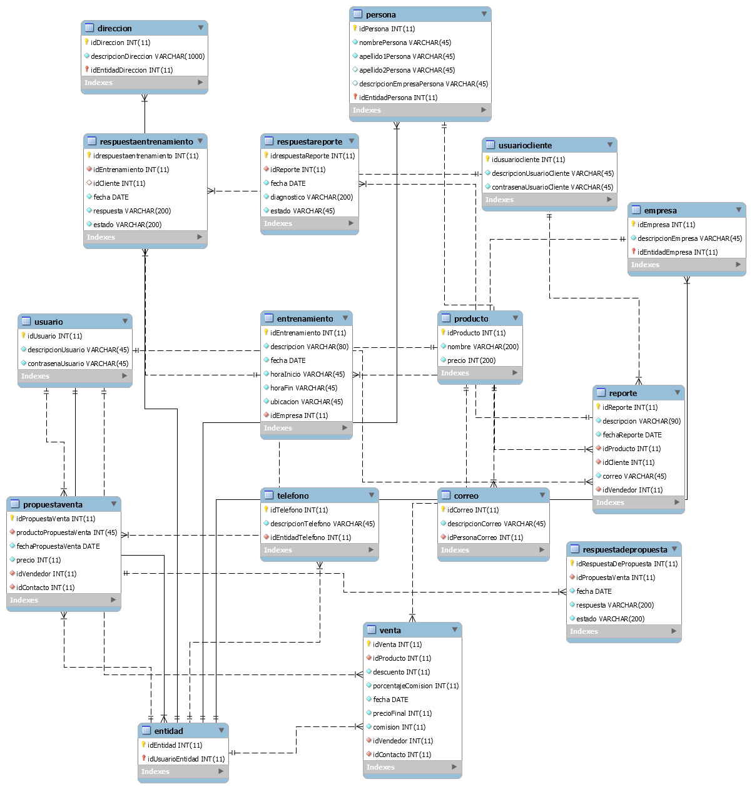

**8. Estándar de código**

El sistema debe de seguir el estándar de código definido en el documento [DEP]. En este se especifica a detalle las convenciones y recomendaciones de la estructura de código del sistema.

**9. Guía de diseño de la interfaz**

El diseño del sistema se basa en las tendencias del mercado y los requerimientos del cliente, con el fin de satisfacer sus necesidades, se utilizará Bootstrap como framework CSS, el cual se basa en un *grid* de 12 columnas, además se hará uso de bibliotecas como:

● metisMenu: Es un plugin de jQuery el cual nos permite crear menús con una excelente calidad gráfica y con mucha flexibilidad.

● jQuery-ui como un auxiliar al framework para JavaScript jQuery, la cual nos permite utilizar componentes como:

● **Accordeon:** Menú con efecto acordeón.

● **Autocomplete:** Caja con autocompletado.

● **Button:** Botón.

● **Dialog:** Ventanas con contenido.

● **Slider:** Elemento para elegir en un rango de valores.

● **Tabs:** Pestañas.

● **Datepicker:** Calendario gráfico.

● **Progressbar:** Barra de progreso.

Se define el diseño de los nuevos requerimientos a implementar de la siguiente forma:

**9.1. Registro de Cliente e inicio de sesión**

En la página de inicio del sistema se mostrará el inicio de sesión, donde habrán dos botones uno para ingresar como cliente y otro para ingresar como vendedor. Por otro lado habrán dos enlaces uno donde el usuario podrá registrarse como cliente y otro donde podrá registrarse como vendedor, por lo tanto si el usuario se registra como cliente para iniciar sesión deberá dar clic en el botón de ingresar como cliente y si el usuario se registra como vendedor para iniciar sesión deberá dar clic en el botón de ingresar como vendedor.

**9.2. Reportes de Errores**

Esta página se encontrará ubicada en el portal de clientes y en la página para vendedores sin embargo se diferenciarán de la siguiente forma:

**9.2.1. Portal de clientes**

Al ingresar al portal de clientes, habrá una pestaña llamada “Reportes de Errores” donde el usuario podrá ingresar y podrá visualizar una tabla de reportes de errores, mostrando en cada una de sus columnas la siguiente información:

* Producto
* Descripción del error
* Fecha del reporte
* Cliente que reportó
* Vendedor al que se reportó el error
* Estado: el cual aparecerá por defecto “No especificado” en caso de que el vendedor no haya cambiado el estado del producto.
* Diagnóstico: el cual aparecerá por defecto “Sin diagnóstico” en caso de que el vendedor no haya cambiado el diagnóstico del producto.

Asimismo dentro de esta misma página se podrá encontrar un botón identificado con el símbolo “+” el cual será para registrar un nuevo reporte si así lo desea el cliente, una vez presionado este botón se desplegará una ventana donde el usuario podrá encontrar los siguientes campos a completar:

* Una lista para seleccionar el producto a reportar.
* Un campo para seleccionar la fecha desde un calendario para facilidad del usuario.
* Un campo para la descripción del error.
* Un campo para escribir el nombre de usuario del cliente.
* Una lista para seleccionar el vendedor al que desea reportar el error del producto.
* Un botón para registrar el error del producto
* Un botón para cancelar el registro del error (Al presionar este botón se redireccionará a la página de reportes de errores nuevamente).

Si algún espacio de los mencionados anteriormente se deja en blanco el sistema automáticamente mostrará un mensaje indicando que se debe completar el campo para continuar.

**9.2.2. Página de Vendedores**

Al ingresar a la página de vendedores, habrá una pestaña llamada “Reportes de Errores” donde el usuario podrá ingresar y podrá visualizar una tabla de reportes de errores realizados por clientes mostrando en cada una de sus columnas la siguiente información:

* Producto
* Descripción del error
* Fecha del reporte
* Cliente que reportó
* Vendedor al que se reportó el error
* Estado: el cual aparecerá por defecto “No especificado” en caso de que el vendedor no haya cambiado el estado del producto.
* Editar estado del producto: Esta casilla de la tabla será seleccionable (como un botón), al presionar esta casilla se desplegará una ventana para editar el estado del reporte del producto mostrando los siguientes campos para completar:
  + Fecha del reporte
  + Una lista para seleccionar el estado del producto, en esta lista se mostrarán los siguientes estados: Reparado, No reparado, No especificado.
  + Un campo para escribir el diagnóstico.
  + Un botón para registrar el estado del producto.
  + Un botón para cancelar el estado del producto (Al presionar este botón se redireccionará a la página de reportes de errores nuevamente).

Si algún espacio de los mencionados anteriormente se deja en blanco el sistema automáticamente mostrará un mensaje indicando que se debe completar el campo para continuar.

Por otro lado una vez se haya hecho el registro del estado del producto, automáticamente aparecerá en los reportes del cliente la actualización del estado del producto en los reportes que el cliente haya realizado al vendedor.

**9..3. Productos Relacionados**

Esta página se encontrará ubicada en el portal de clientes, al ingresar al portal de clientes, habrá una pestaña llamada “Productos Relacionados” donde el usuario podrá ingresar y podrá visualizar todos los productos de forma dinámica en un cuadro con la siguiente información:

* Nombre
* Precio

**9.4. Seguimiento a entrenamientos**

Esta página se encontrará ubicada en el portal de clientes y en la página para vendedores sin embargo se diferenciarán de la siguiente forma:

**9.4.1. Portal de clientes:**

Al ingresar al portal de clientes, habrá una pestaña llamada “Entrenamientos” donde el usuario podrá ingresar y podrá visualizar todos los entrenamientos disponibles en una tabla con la siguiente información:

* Nombre
* Descripción
* Fecha
* Hora de inicio
* Hora de finalización
* Empresa
* Editar respuesta: Esta casilla de la tabla será seleccionable (como un botón), al presionar esta casilla se desplegará una ventana para editar la respuesta del cliente con respecto al entrenamiento.

**9.4.2. Página de Vendedores**

Al ingresar a la página de vendedores, habrá una pestaña llamada “Entrenamientos” donde el usuario podrá ingresar y podrá agregar entrenamientos donde se mostrará la siguiente información para completar:

* Nombre
* Fecha del entrenamiento.
* Hora de inicio
* Hora de finalización
* Ubicación
* Empresa

Una vez se haya agregado el entrenamiento el vendedor podrá observar una tabla con el entrenamiento agregado mostrando la misma información mencionada anteriormente.